Programação de Aniversário
Guaramirim 62 anos

1º a 12 – Exposição de arte com trabalhos dos alunos da Casa da Cultura Paulino João de Bem
Local: Prefeitura de Guaramirim
Horário: 8h às 16 horas

15 a31 – Artistas Daqui! Exposição com artistas locais
Local: Prefeitura de Guaramirim
Horário: 8h às 16 horas

12 – Festival Municipal da Canção 2011
Local: Sociedade Atiradores Diana
Horário: 19 horas

13 – Sábado Cidadão de Aniversário
Local: Rua João Butschardt (em frente ao Ginásio de Esportes Prefeito Rodolfo Jahn)
Horário: 13h às 17 horas

3º PLANETA SERTANEJO



19 – Show com a banda Nenhum de Nós + DJ Sertanejo e Baile
Local: Esquina das ruas Norberto Silveira Júnior e João Butschardt (próximo ao Ginásio Pref. Rodolfo Jahn)
Horário: 21 horas
.

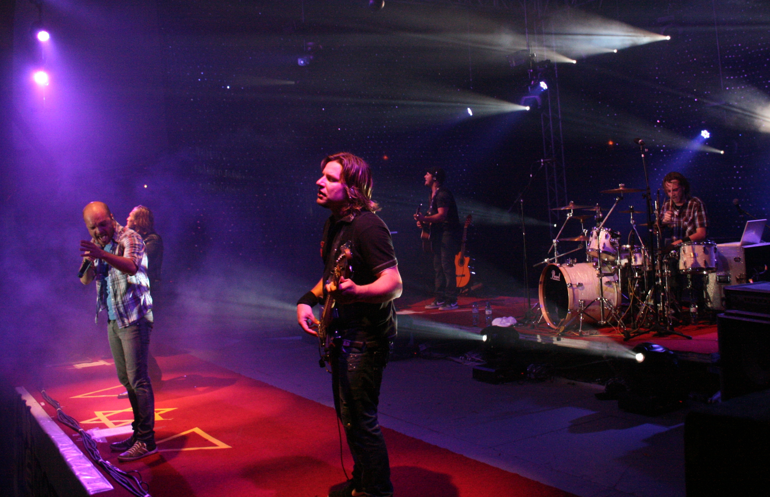

20 - Show com Nativos + DJ Sertanejo e Baile com Grupo Legião
Local: Esquina das ruas Norberto Silveira Júnior e João Butschardt (próximo ao Ginásio Pref. Rodolfo Jahn)
Horário: 21 horas

20 – Encontro da Juventude com apresentação de bandas locais
Local: Esquina das ruas Norberto Silveira Júnior e João Butschardt (próximo ao Ginásio Pref. Rodolfo Jahn)
Horário: 10 horas

21 – Tarde dançante dos Idosos
Local: Esquina das ruas Norberto Silveira Júnior e João Butschardt (próximo ao Ginásio Pref. Rodolfo Jahn)
Horário: 13h30

25 – Sessão solene de entrega da medalha Peabiru
Local: Câmara de Vereadores
Horários: 18 horas

26 – Guaramirim em Rock – Tributo ao Bananeira com bandas locais
Local: Curupira Rock Club (Rua João Sotter Corrêa)
Horário: 21 horas

28 – Desfile
Horário: 9 horas

Churrasco da Família
Local: Ginásio de Esportes Prefeito Rodolfo Jahn
Horário: 12 horas

ESPORTE

02 – Início Campeonato Municipal de Futsal Adulto
Local: Ginásio de Esportes Prefeito Rodolfo Jahn
Horário: 19 horas

06 – Festival Municipal de Futsal
Local: Ginásio de Esportes Prefeito Rodolfo Jahn
Horário: 8 horas

Final do Campeonato Municipal de Futsal sub-17
Local: Ginásio de Esportes Prefeito Rodolfo Jahn
Horário: 15 horas

Final do Campeonato Aberto de Futsal Feminino
Local: Ginásio de Esportes Prefeito Rodolfo Jahn
Horário: 17 horas

07 – 4ª Etapa do 3º Campeonato Municipal de Laço 2011
Local: Rincão da Primavera, Estrada Bananal do Sul
Horário: 8 horas

13 – Festival Municipal de Basquete
Local: Ginásio de Esportes Prefeito Rodolfo Jahn
Horário: 8 horas

Copa Mirim Regional de Futebol de Campo
Local: Estádio Municipal João Butschardt (Seleto)
Horário: 8 horas

Rally de Regularidade 4x4
Local: Ginásio de Esportes Prefeito Rodolfo Jahn
Largada: 9 horas
Chegada: previsão para às 14 horas

Final do Troféu de Aniversário da Associação de Futebol de Mesa de Bonecos
Local: Rua João Butschardt (em frente ao Ginásio de Esportes Prefeito Rodolfo Jahn)
Horário: a partir das 13 horas

Início do Campeonato Municipal de Futsal feminino Sub-17
Local: Ginásio de Esportes Prefeito Rodolfo Jahn
Horário: 14 horas

Início do Campeonato Municipal de Futsal masculino Sub-15
Local: Ginásio de Esportes Prefeito Rodolfo Jahn
Horário: 16 horas

19 e 20 – Jogos Intersalas EEB Prefeito Lauro Zimmermann
Local: Ginásio de Esportes Prefeito Rodolfo Jahn
Horário: dia 19 – 19 horas
dia 20 – 8 horas

21 – Início do Campeonato Municipal de Voleibol feminino
Local: Ginásio de Esportes Prefeito Rodolfo Jahn
Horário: 8 horas

Corrida Rústica Luis Antônio Rebelato
Local: Rua João Butschardt (em frente ao Ginásio de Esportes Prefeito Rodolfo Jahn)
Horário: 8 horas

Festival Regional de Skate
Local: Pista de Skate (ao lado da Escola Urbano Teixeira da Fonseca)
Horário: 9 horas

Início do Campeonato Municipal de Voleibol masculino
Local: Ginásio de Esportes Prefeito Rodolfo Jahn
Horário: 14 horas

27 - Festival Municipal de Queimada
Local: Estádio Municipal João Butschardt
Horário: 8 horas

Festival Municipal de Vôlei
Local: Ginásio de Esportes Prefeito Rodolfo Jahn
Horário: 8 horas

FESTAS

Dia 13
9ª Festa Della Porchetta
Local: Salão São Pedro de Alcânctara
Bairro Guamiranga
Horário: 19 horas

Dia 26, 27 e 28
2ª Festa Nacional da Tilápia
Local: Recanto da Mata
Bairro Ponta Comprida
Horário de abertura: dia 26 - 19 horas
dia 27 – 9 horas
dia 28 – 8 horas

Dias 27 e 28
4ª etapa do Torneio de Tiro da Associação dos Clubes e Sociedades de Tiro do Vale do Itapocu (ACSTVI)
Local: Sociedade Atiradores Diana
Horários: dia 27 – das 14h às 22 horas
Dia 28 – das 8h às 16 horas

Dia 03 de setembro
Stammtisch Universitário
Horário: das 10h às 17 horas

